Nama : Muhammad Huda Fatoni
NIM : L200170062
Kelas : B

MODUL10
- Masuk ke direktori nim, kemudian ketik “gedit list.c”, tulis Kode Program dan save
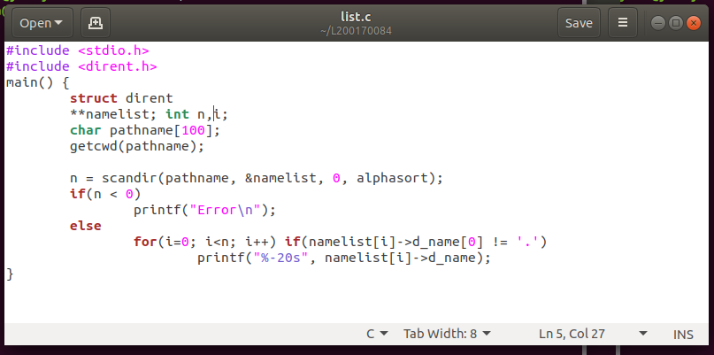

- Compile dengan “gcc –o list list.c”(enter), kemudian ketikkan “./list”(enter). Fungsi list itu sama seperti fungsi ls
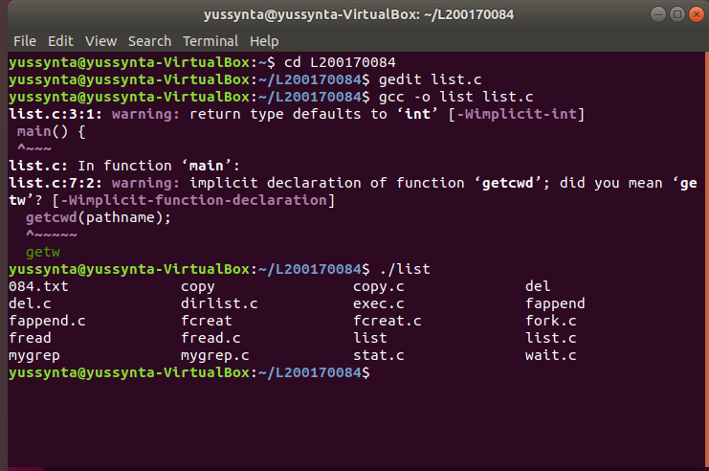
- Kemudian lanjutkan dengan “gedit mygrep.c”, tulis Kode Program seperti pada gambar di bawah dan save
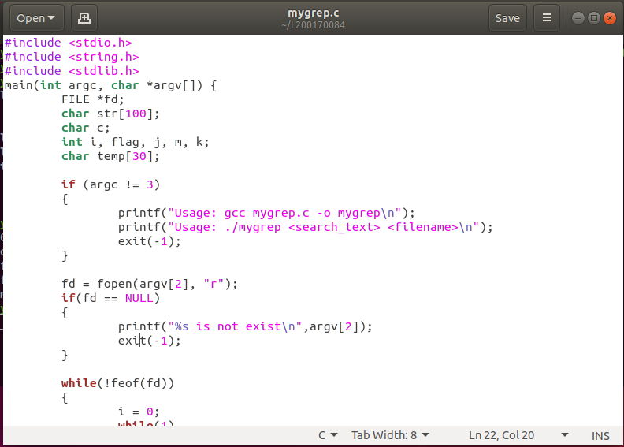
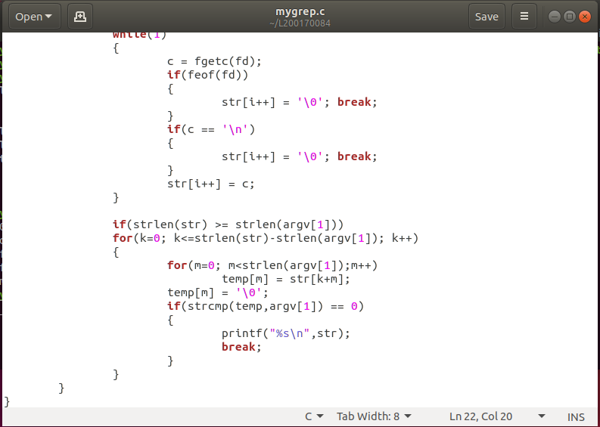
- Kemudian compile dengan “gcc –o mygrep mygrep.c”, kemudian ketikkan “./mygrep Nama 084.txt”, NB: Nama = kata yang di cari dalam 084.txt
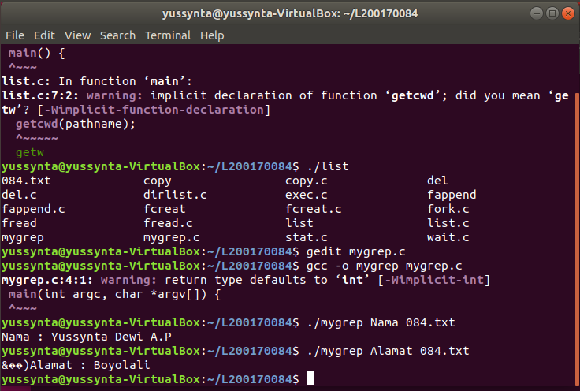

- Lanjutkan dengan “gedit copy.c”, tuliskan Kode Program seperti pada gambar di bawah dan save
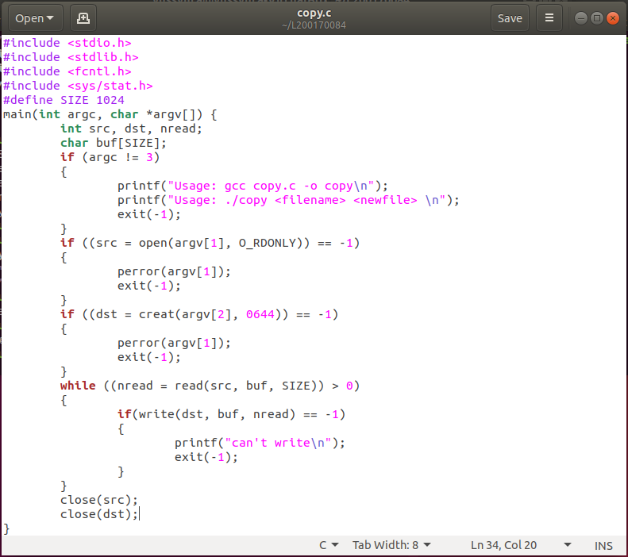
- Kemudian compile “gcc –o copy copy.c”(enter), kemudian ketikkan “./copy 084.txt L084.txt”, NB: seperti fungsi copy biasa, file 084.txt akan tercopy dengan nama baru L084.txt. bisa melihatnya dengan membuka dokomennya atau dengan perintah ls, seperti pada gambar di bawah:
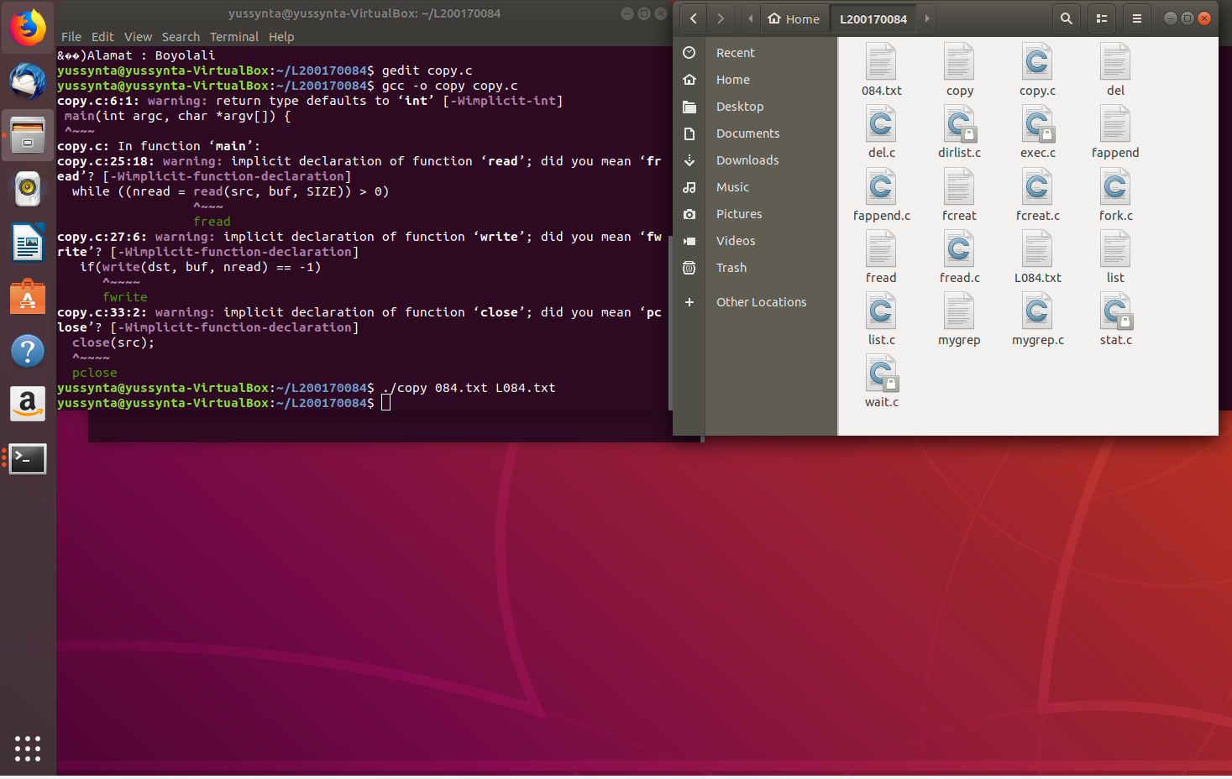

- Lanjutkan dengan “gadit del.c”, tulis Kode Programseperti pda gabar di bawah ini dan klik save
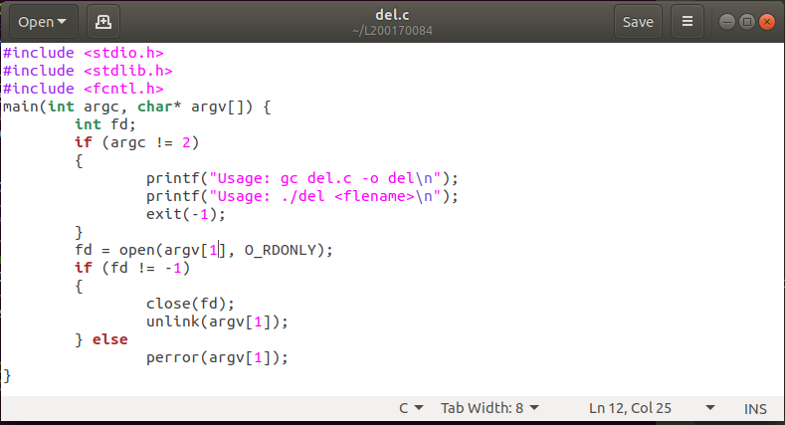

- Compile file “gcc –o del del.c”(enter), kemudian tuliskan “./del L084.txt”, untuk menghapus file L084.txt, bisa di lihat pada gambar di bawah:
